با نام خدا
«صورتجلسه اولين جلسه سرگرو‌ه‌ها و پانزدهمين جلسه شوراي علمي دانشنامه ايراني برنامه درسي»

تاريخ برگزاري: 22/10/1389
ساعت شروع جلسه: 9
ساعت ختم جلسه:20/12
رياست جلسه: جناب آقاي دکتر مهرمحمدي
حاضرين در جلسه: دکترمهرمحمدي، دکترسلسبيلي، دکترموسيپور، دکترآرمند، دکتر مشايخ، دكتر بازرگان، دكتر عطاران، دكتر صدري، دكتر گويا، دكتر كيامنش، دكتر فراستخواه، دكتر احمدي، دكتر نصر، دكتر قنديلي، مهندس زمان، حسيني‌خواه، حسيني و مطور
غائبين جلسه: دکتر فتحيواجارگاه، دکتر ملکي، دکتر عابدي، خانم ‌دکتر حكيم‌زاده، دكتر اماني، دكتر علي‌عسگري، دكتر ميزابيگي

دستور جلسه:
- توضيح درباره آئين نامه سرگروهي و استماع نظرات سرگروه ها(30 دقيقه)
- توضيح درباره ساختار موضوعي و استماع نظرات سرگروه ها (30 دقيقه)
- آشنائي با سايت دانشنامه و فرايند مديريت آنلاين توليد محتوا(45 دقيقه)
- استماع نظرات درباره واژه نامه( 15 دقيقه)
- توضيح درباره ضوابط ناظر به فرايند توليد(15 دقيقه)
- توضيح درباره ساختار متني مدخل هايي كه نياز به ساختار متني دارند(15 دقيقه)
- بحث آزاد و ارائه ابلاغ سرگروه‌ها با ايشان(30 دقيقه)

مباحث و مصوبات جلسه:
در ابتداي جلسه جناب آقاي دكتر مهرمحمدي پس از خير مقدم، به معارفه اعضاي شوراي علمي، سرگروه‌هاي مهمان و اعضاي دبيرخانه دانشنامه پرداختند. سپس از طريق پاورپوينت مباحث اصلي جلسه (دستور جلسه) را ارائه كردند كه شماي كلي اسلايدها به شرح زير است:
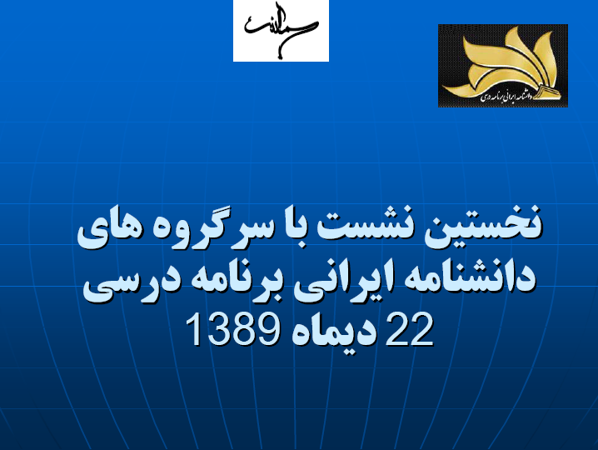 | 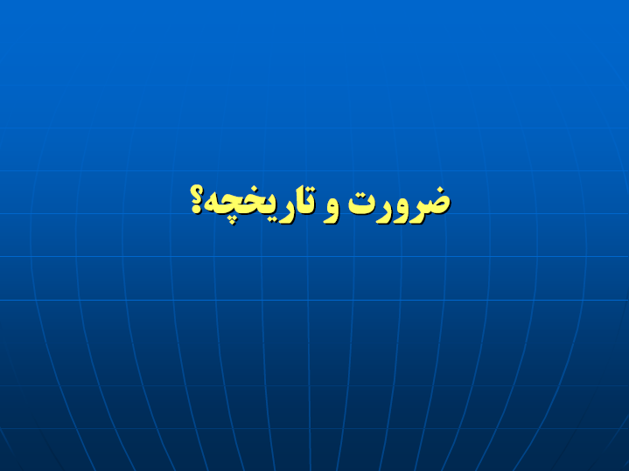 | 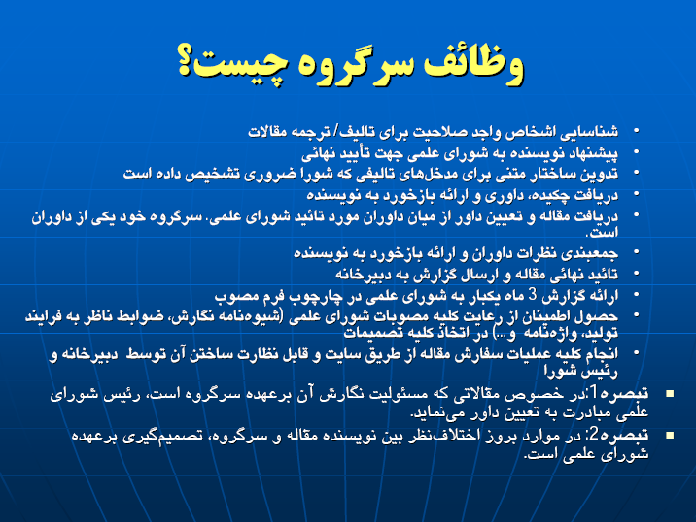 | 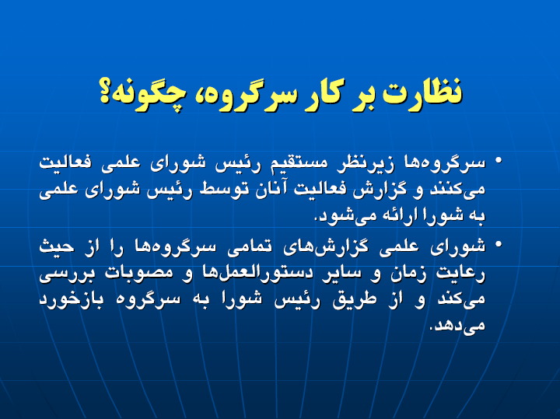 | 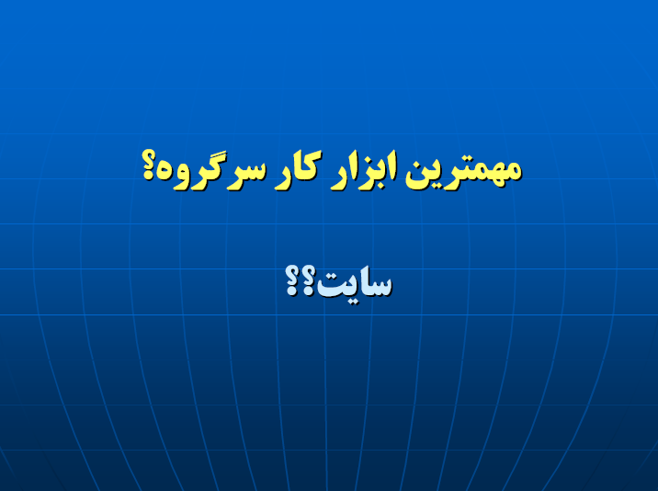
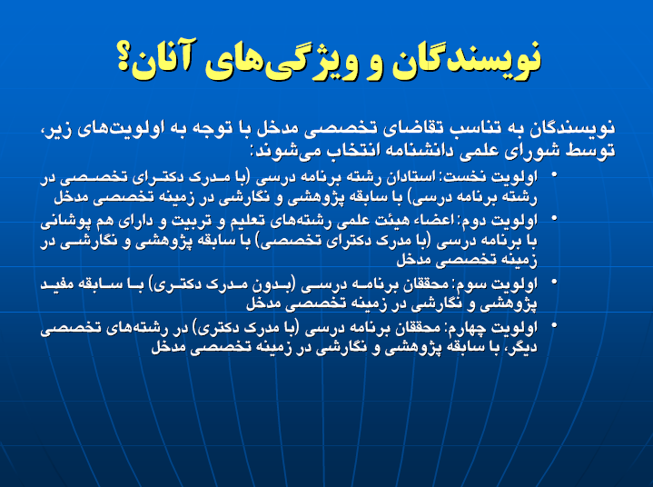 | 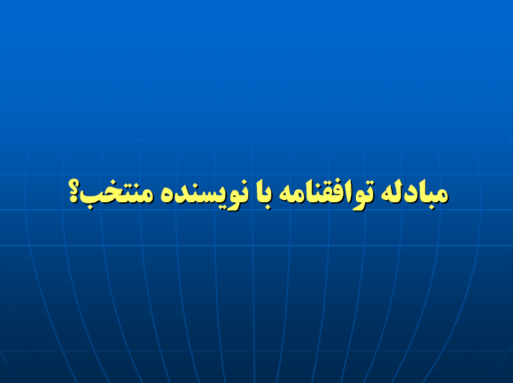 | 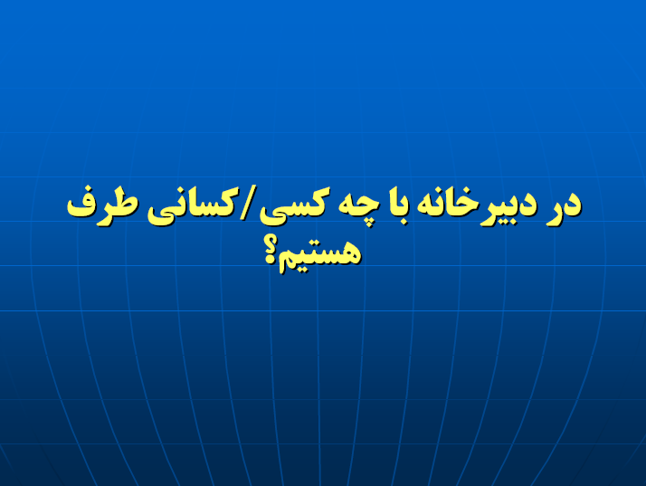 | 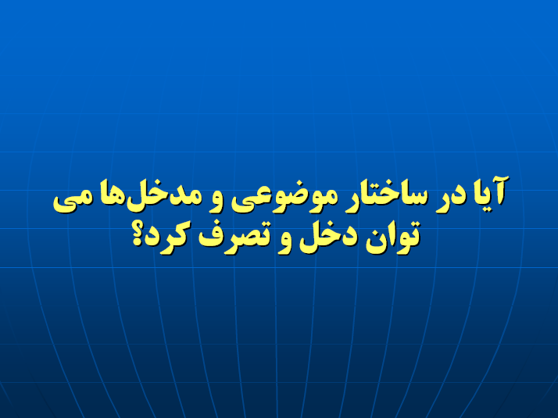 | 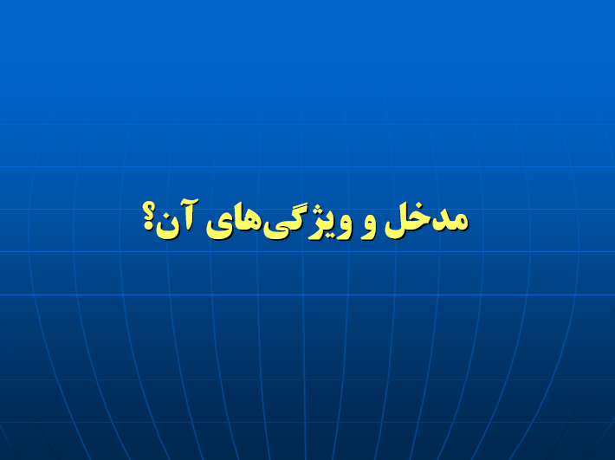
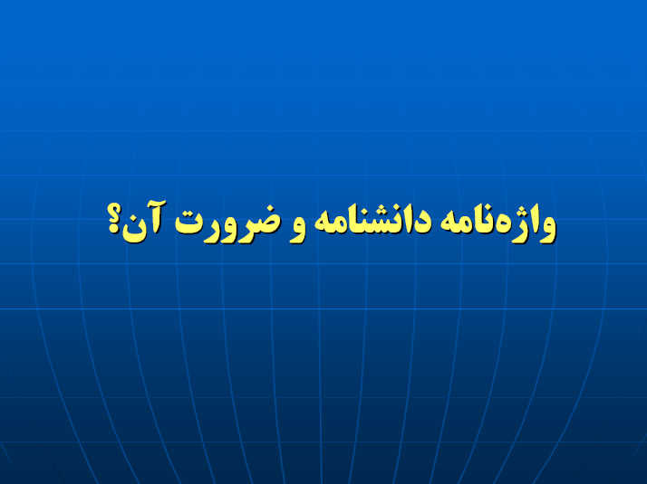 | 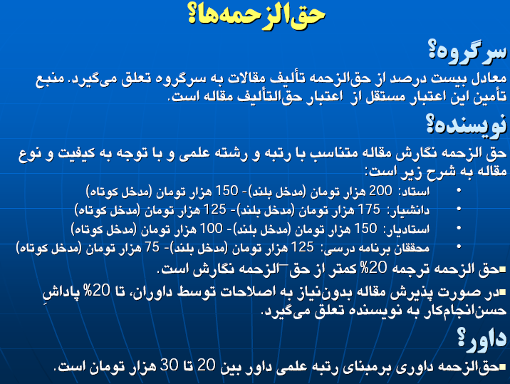 | 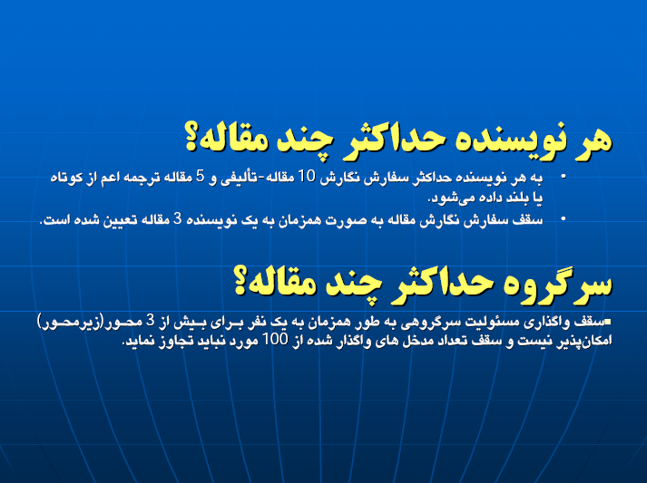 | 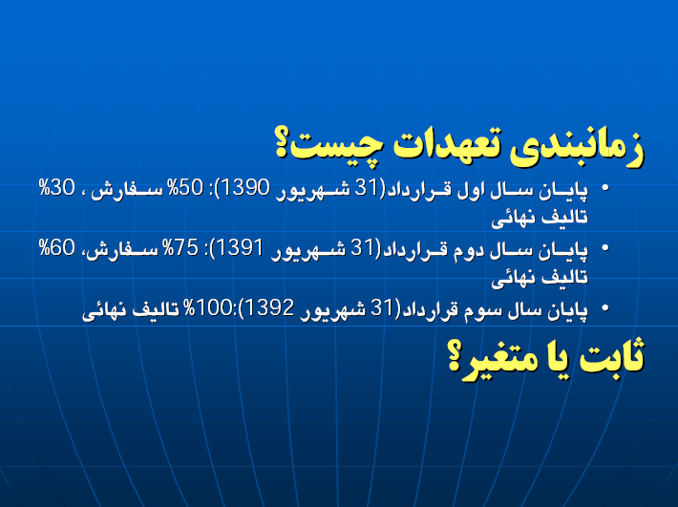 | 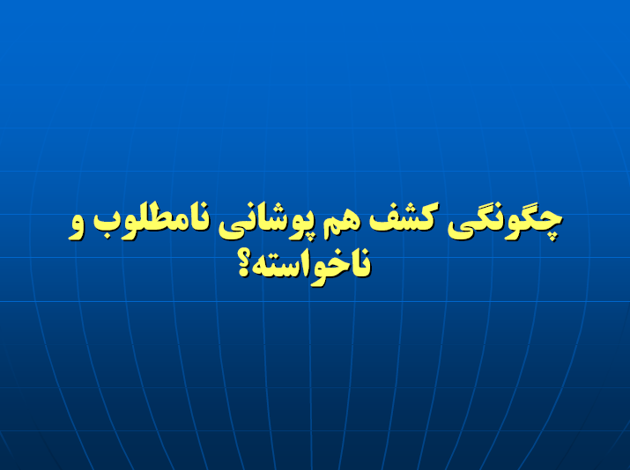
در زمان ارائه، ‌به فراخور موضوع، بين شركت‌كنندگان بحث و تبادل‌نظر مي‌شد كه محورهاي آن عبارت بودند از:
- دكتر مشايخ: مخاطبان دانشنامه چه كساني هستند؟
- دكتر قنديلي: چرا پژوهشگاه مطالعات آموزش و پرورش به عنوان حامي مالي طرح انتخاب شده است؟
- دكتر نصراصفهاني: استفاده از سايت براي هر يك از سرگروها با توجه به دغدغه‌هاي مختلف مقدور نيست، آيا مي‌توان از دستيار استفاده كرد؟
- دكتر كيامنش: هدف از اين كار چيست و كدام‌يك از افراد حاضر تاكنون چنين كار بزرگي را انجام داده‌اند؟
- دكتر مشايخ: آيا اين كار در مقياس جهاني است يا ملي و چرا جنبه بومي آن ضعيف‌تر از جنبه جهاني است؟ براي مثال مدخلهاي بومي كمتر از مدخلهاي نظري و بين‌المللي است.
- دكتر احمدي: آيا دونفر با هم مي‌توانند مقاله تهيه كنند؟
- دكترموسي‌پور: بهتر نيست به جاي درصد در ماده 6«زمانبندي» آئين نامه سرگروهي از تعداد استفاده شود؟ براي مثال تا 30 مقاله در سال اول، 31 تا 60 مقاله در سال دوم و 61 تا 100 مقاله در سال سوم باشد.
- دكترنصراصفهاني: جاي مدخلهايي چون برنامه درسي معنوي، ديدگاه اديان الهي در برنامه‌هاي درسي، توانمندسازي اساتيد و روشهاي تدريس در دانشنامه خالي است.
- ...
درنهايت نيز مهمترين دستآوردهاي جلسه عبارت بودند از:
- فرم ارزيابي مقالات تهيه و براي استفاده در سايت قرار گيرد.
- فرم گزارش پيشرفت کار 3 ماهه سرگروه‌ها تدوين و در اختيار آنها قرارداده شود.
- امکان استفاده از نيروهاي دانشجوئي به عنوان دستيار براي سرگروه‌ها فراهم شود.
- زمانبندي ثابت يا متغيرداشتن براي تعهدات سرگروه‌ها، موضوع ماده 6«زمانبندي» آئين‌نامه سرگروهي، مورد بررسي قرار گيرد.تعهدات سال اول نيز بايد مورد بازنگري قرار گيرد.
- براي كشف همپوشاني‌هاي نامطلوب و ناخواسته مكانيسم‌هاي لازم درنظر گرفته شود.
- براي محاسبه حق‌الزحمه‌هاي سرگروه‌ها که در حال حاضر با اشکالاتي همراه است، روندي مناسب درنظر گرفته شود.
- منابع علمي معتبر توسط سرگروه‌ها شناسايي و در مرکز منابع علمي سايت منعكس شود.
- راهنماي «استفاده از سايت براي گروه‌ها مختلف مخاطب به ويژه سرگروه‌ها و نويسندگان» در سايت تعبيه شود.
- تالارهاي گفتگو(براي تبادل‌نظر ميان اعضاء شوراي علمي، سرگروه‌ها، مقالات در حال نگارش و استفاده از نظرات ديگران و ....) در سايت فراهم شود.
- جلسه ويژه‌اي براي تبادل‌نظر با سرگروه‌ها درباره ساختار موضوعي دانشنامه درنظرگرفته شود. مقرر گرديد اين جلسه بلافاصله تشکيل شود.

پايان

